华南理工大学
《课程名称》课程实验报告
实验题目： 实验 3 云计算编程
姓名： 陈浩鑫 学号： 201530311042
班级： 15计科(1)班 组别：
合作者： 无
指导教师： 董守斌
实验概述
【实验目的及要求】
本实验的目的是通过练习掌握Map/Reduce 编程的知识和技巧。
熟悉Hadoop 的编程环境
掌握用Map/Reduce 编写并行计算程序的基本步骤
了解Map/Reduce 计算程序在hadoop 下的运行和调试机制

实验要求：
独立或合作（1~2 人）完成实验内容；
● 实验报告；（简单要求如下）
1) 程序设计及实现
2) 回答实验中提出的问题；
3) 结果分析；
● 随实验报告，附代码、程序说明以及运行结果。

【实验环境】

操作系统：Windows 10 Ubuntu16.04
开发：Eclipse Hadoop2.7.2 JDK1.8.0
笔记本、阿里云三台云主机

实验内容
【实验过程】
一． 实验步骤：
1.配置JAVA实验环境
2.配置Hadoop环境
3.配置Eclipse环境
4.运行WordCount程序
5.查看WordCount程序
6.设计Sort程序
7.编译结果

二、实验数据：
WordCount：

Word-ile1
hello, my name is chen haoxin , high performance is so fun.bye

word-file2
Partial sequence matching is a method that finds matching subsequence between two different sequences.
Partial sequence matching is applied to speech recognition, keyword recognition.
中文测试

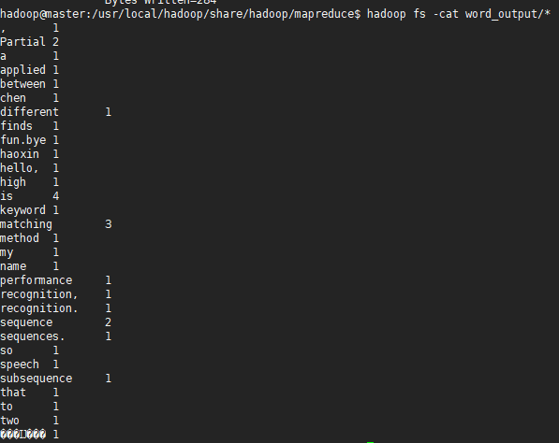
WordCount：
运行结果：
可以发现：结果全对、中文也被识别（最后乱码、编码问题）

使用网页查看运行细节：
运行了三个任务第三个是wordcount；
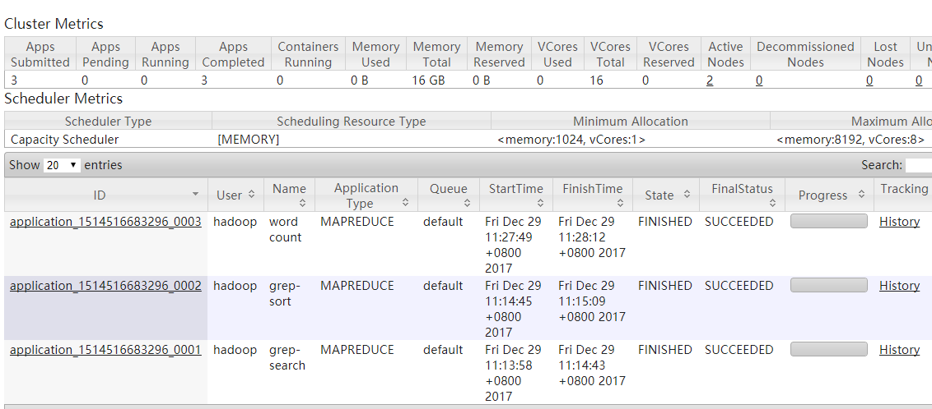
运行7秒
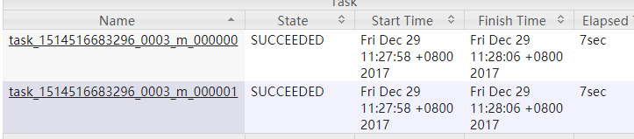
MAP任务
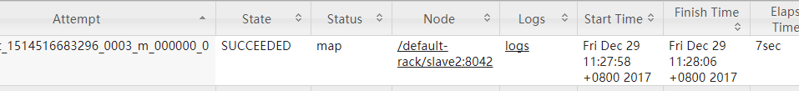
运行过程：
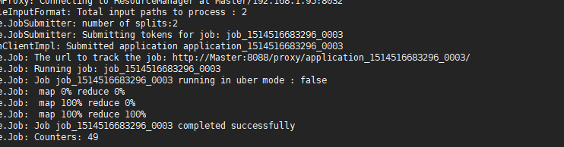
编译过程
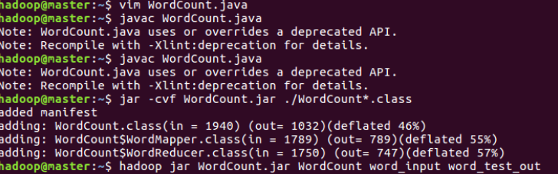
Sort：
（跑了十一次的测试了）
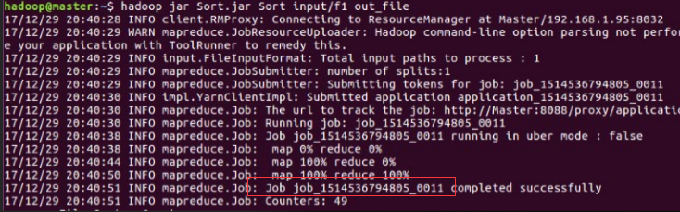
无错误：
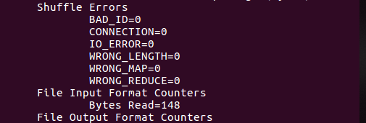
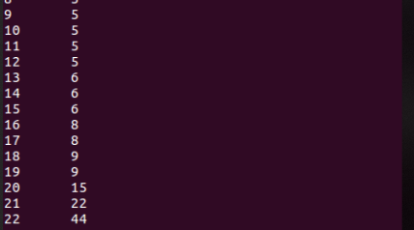
左边是次序；右边是数值；支持重复的数字。

在这个不同长度的字符串对比中，我们可以发现，加速比与效率与字符串长度是无关的。而运行时间是接近于字符长度的实际比例：KMP算法是O(n)算法！！

三、实验主要过程：

购置云主机：
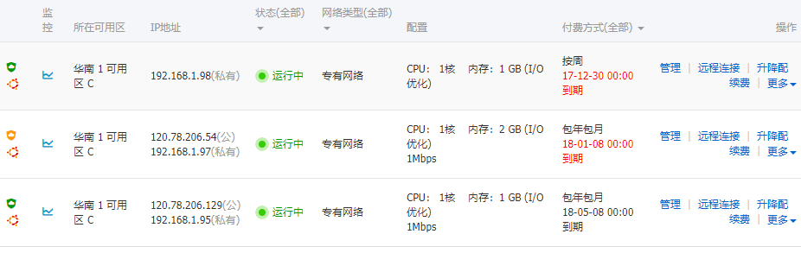

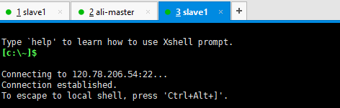

环境配置：
http://www.powerxing.com/install-hadoop/

在服务器创建Hadoop
sudo useradd -m hadoop -s /bin/bash
sudo passwd hadoop
sudo passwd Hadoop

安装SSH、配置SSH无密码登陆
sudo apt-get install openssh-server
ssh localhost
ssh-keygen -t rsa
cat ./id_rsa.pub >> ./authorized_keys

安装JAVA环境：
下载：
使用wget <url>

解压：
sudo tar -zxvf ./text.tar.gz -C /home/app/test/

在本地与服务器传输：
rsync /home/work/source.txt work@192.168.0.10:/home/work/

配置JAVA环境：
export JAVA_HOME=/usr/local/jdk1.8.0_152
export JRE_HOME=$JAVA_HOME/jre
export CLASSPATH=.:$CLASSPATH:$JAVA_HOME/lib:$JRE_HOME/lib
export PATH=$PATH:$JAVA_HOME/bin:$JRE_HOME/bin

配置网络
对于 slave1 和 slave2 可采用虚拟机 clone 的方法实现复制，复制主机后注意修改 /etc/hostname 为 slave1 和 slave2

窗口操作：
screen -S lnmp
screen -r lnmp
screen -ls

hadoop安装：
MASTER｛
下载：
解压
配置路径
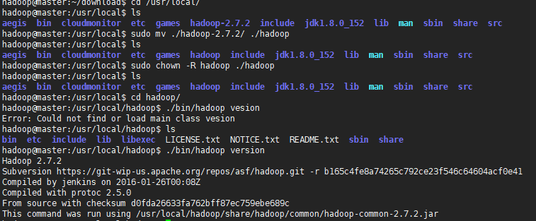
测试
修改配置文件
修改JAVA_HOME
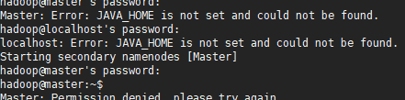
｝

Slave｛
将MASTER的hadoop包解压
配置路径
｝

初始化：
hdfs namenode -format
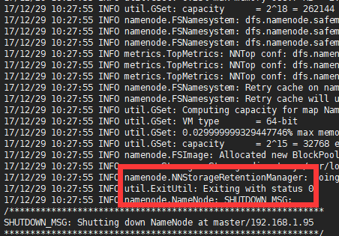
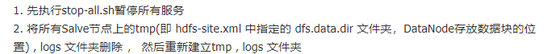
测试：
start-dfs.sh
start-yarn.sh
mr-jobhistory-daemon.sh start historyserver
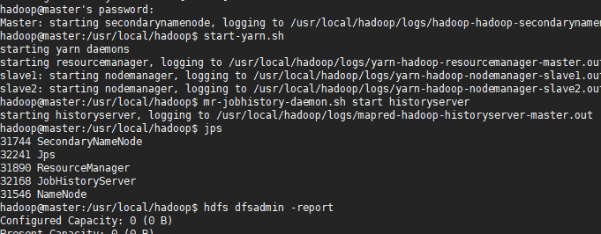

jps:
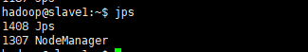
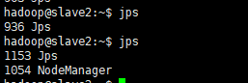
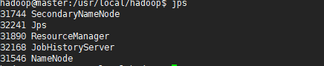
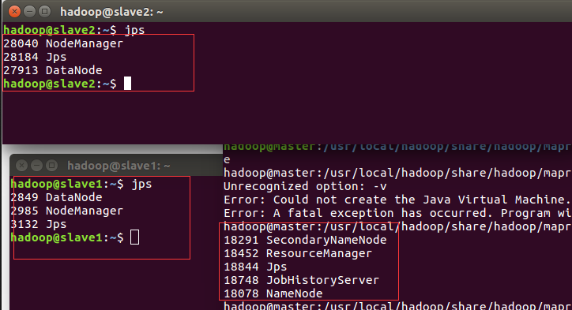
所以进程要打开

配置Eclipse：
下载安装
路径配置
与hadoop链接的插件
配置
连接DFS
调试
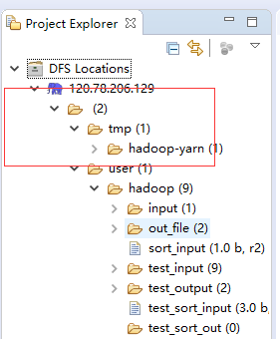
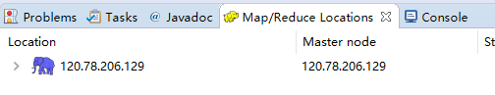

使用命令行：
export HADOOP_HOME=/usr/local/hadoop
export CLASSPATH=$($HADOOP_HOME/bin/hadoop classpath):$CLASSPATH
javac WordCount.java
jar -cvf WordCount.jar ./WordCount*.class

Hadoop常用命令：
Hadoop fs -cat
-ls
-put
-rm

WordCount:

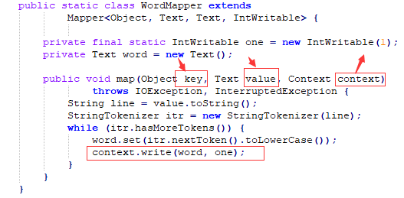
KEY VLAUE 为输入
Context为输出
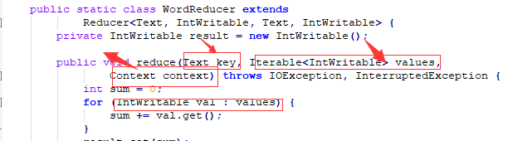
输入的各个数据以迭代器的形式：
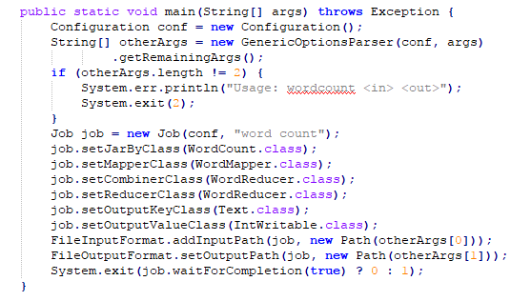

以下便是Sort的：
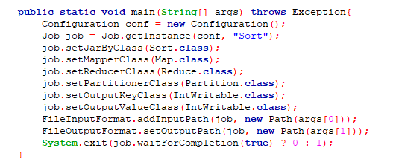
主函数保留函数一样：输出是INT的。
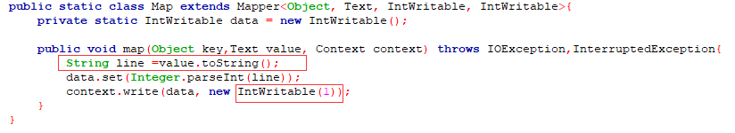
将数值视为KEY、出现次数加1
利用MAPREDUCE的过程自动排好KEY：

设计如下：
将数值看为KEY、依次输出：
然后Values则是输出次数累计：
再用一个累计数。
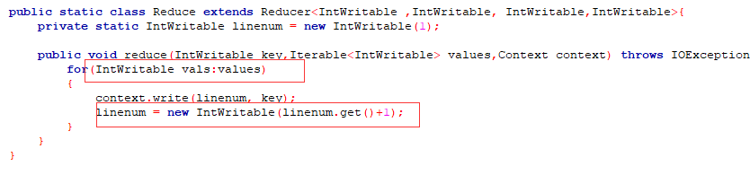

http://www.cnblogs.com/xia520pi/archive/2012/06/04/2534533.html
参考：（进阶版）
加入分段：
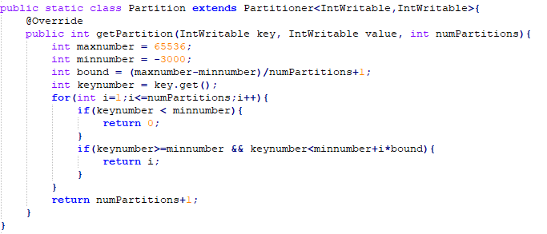

小结
本次实验历经艰难、花费大、历时长：
给我深刻地体会到配置分布式的计算集群不容易。

遇到困难：（非常多）
- 权限：我的主机用户名是Paul、hadoop集群用户名hadoop；然后使用Eclipse编译时需要链接远程主机，会出现权限错误。解决方法挺多；但也有很多不管用。
- Eclipse链接Hadoop：原来是Hadoop2.9.0，这个插件需要自己编译、用了6-7小时ant编译不成功、无奈重装Hadoop2.7.2环境（用了4小时）
- Eclipse远程调试Hadoop程序包，会出现Eclipse使用本地路径，而不是远程主机的路径、这个可以通过添加配置文件。
- 节点间通信，原因是我初始化多次，使得结点配置错误。
- 环境路径配置错误，网上教程不一导致的。
- 还有很多配置上的问题，通过百度，一一解决。
前人工作很重要，不是大牛时不要用最新版开发工具。

环境配好后，WordCount的理解挺容易的。

在运行一个mapreduce计算任务时候，任务过程被分为两个阶段：map阶段和reduce阶段，每个阶段都是用键值对（key/value）作为输入（input）和输出（output）。

在MAP和REDUCE过程中，将排序抽出，只将计算过程留给编程人员，重载map和reduce的函数！

MapReduce运行过程：（参考博客：http://blog.jobbole.com/84089/）
1、编写好mapreduce程序
2、提交job（配置好mapreduce的作业）到JobTracker
3、JobTracker就会构建这个job，分配一个新的job任务的ID值
{检查操作：确定输出目录是否存在、检查输入目录是否存在}
4、JobTracker就会配置Job资源
5、JobTracker就会初始化作业，将Job放入一个内部的队列
6、作业调度器能调度到这个作业，作业调度器会初始化这个job、创建一个正在运行的job对象（封装任务和记录信息），以便JobTracker跟踪job的状态和进程
7、初始化完毕后，作业调度器会获取输入分片信息
8、每个分片创建一个map任务

任务分配：
tasktracker会运行一个简单的循环机制定期发送心跳给jobtracker，心跳间隔是5秒（心跳就是jobtracker和tasktracker沟通的桥梁）

任务执行：
jobtracker可以通过心跳机制监控tasktracker的状态和进度
当jobtracker获得了最后一个完成指定任务的tasktracker操作成功的通知时候，jobtracker会把整个job状态置为成功。

在实验过程中发现：MapReduce具有错误恢复功能（程序错误（非语法错误）还是可以完成MapReduce的，只是没有输出）

这个实验前后花了3-4天（一个月中）、很多时间是在配置我的服务器（很好玩）。体验了多服务器间协作、小集群。

指导教师评语：

成绩： 指导教师签名： 批阅日期：

